1. [Главная](https://xn--1-gtbs2c.xn--p1ai/)
2. [О центре](https://xn--1-gtbs2c.xn--p1ai/o-centre/)
3. [Новости](https://xn--1-gtbs2c.xn--p1ai/o-centre/press-tsentr/)
4. Неделя профилактики Артериальной гипертонии

**Неделя профилактики Артериальной гипертонии**

Артериальная гипертония занимает лидирующее место среди главных причин сокращения жизни, поскольку способствует развитию таких опасных заболеваний, как стенокардия, инфаркт, инсульт. Это самое распространенное хроническое заболевание сердечно-сосудистой системы среди населения нашей страны.  
  
Для населения, входящего в группу риска развития артериальной гипертонии необходимы меры, направленные на изменение поведения и образа жизни.  
Регулярное прохождение профилактических медицинских осмотров и диспансеризации способствует раннему выявлению и коррекции факторов риска хронических неинфекционных заболеваний путем проведения углубленного индивидуального и группового профилактического консультирования. А эти мероприятия направлены на раннее выявление и профилактику заболеваний сердечно-сосудистой системы, в т. ч. артериальной гипертонии.  
  
Каждый человек должен измерять артериальное давление.  
  
Выявление артериальной гипертонии является первым шагом на пути борьбы с этим заболеванием. Эта цель может быть достигнута при регулярном измерении давления не только при плохом самочувствии, но и при отсутствии жалоб. Не нужно полагаться только на собственные ощущения.

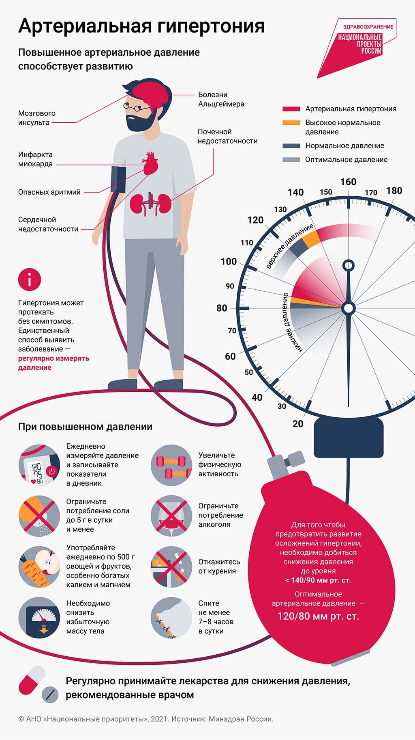

**Основные факты**

* Согласно оценкам, гипертония имеется у 1,28 млрд взрослых людей в возрасте 30–79 лет во всем мире, большинство из которых (две трети) проживают в странах с низким или средним уровнем дохода.
* Согласно оценкам, 46% взрослых с гипертонией не подозревают о наличии у себя заболевания.
* Диагностикой и лечением охвачено менее половины (42%) взрослых пациентов с гипертонией.
* Примерно каждый пятый (21%) взрослый гипертоник контролирует заболевание.
* Гипертония – одна из ведущих причин смертности во всем мире.
* Сокращение распространенности гипертонии на 33% в период с 2010 по 2030 г. входит в число глобальных целей в области борьбы с неинфекционными заболеваниями.

**Общая информация**

Гипертония (высокое артериальное давление) – состояние, при котором давление в кровеносных сосудах превышает нормальные показатели (140/90 мм рт. ст. или выше). Гипертония широко распространена, но при отсутствии лечения может приводить к серьезным последствиям.

Человек может не ощущать симптомов высокого артериального давления. Его можно выявить только путем измерения давления.

К факторам, повышающим риск высокого артериального давления, относятся:

* старение;
* наследственность;
* избыточная масса тела или ожирение;
* отсутствие физической активности;
* избыточное потребление соли в продуктах питания;
* чрезмерное употребление алкоголя.

Снизить артериальное давление помогает изменение образа жизни, в частности переход на более здоровое питание, отказ от табака и повышение физической активности. При этом некоторым людям все равно может потребоваться прием лекарственных препаратов.

Кровяное давление регистрируется в виде двух показателей. Первый показатель (систолическое давление) представляет собой давление в кровеносных сосудах в момент сжатия, или сокращения, сердечной мышцы. Второй показатель (диастолическое давление) представляет собой давление в сосудах в момент, когда сердце находится в состоянии покоя между двумя сокращениями.

Диагноз «гипертония» ставится в тех случаях, когда, по данным измерений давления, произведенных в два различных дня, значение систолического давления в тот и другой день составляет 140 мм рт. ст. и более и/или значение диастолического давления в тот и другой день равно или превышает 90 мм рт. ст.

**Факторы риска**

К изменяемым факторам риска относятся нездоровое питание (чрезмерное потребление соли, значительное содержание насыщенных жиров и транжиров в пище, недостаток овощей и фруктов в рационе), недостаточная физическая активность, употребление табака и алкоголя, а также избыточная масса тела и ожирение.

Неизменяемые факторы риска включают в себя наличие гипертонии у прямых родственников, возраст старше 65 лет и сопутствующие заболевания, такие как диабет или заболевания почек.

**Симптомы**

Большинство людей с гипертонией не ощущают никаких симптомов. Очень высокое артериальное давление может вызывать головную боль, помутнение зрения, боль в груди и другие симптомы.

Наилучшим способом узнать, повышено ли у вас артериальное давление, является измерение давления. Если гипертонию не лечить, она может приводить к другим проблемам со здоровьем, таким как заболевания почек, сердца и инсульт.

При очень высоком артериальном давлении (как правило, 180/120 или выше) могут ощущаться такие симптомы, как:

* сильная головная боль;
* боль в груди;
* головокружение;
* затруднение дыхания;
* тошнота;
* рвота;
* помутнение в глазах и другие нарушения зрения;
* чувство тревоги;
* замутненность сознания;
* шум в ушах;
* носовое кровотечение;
* нарушение сердечного ритма.

Если на фоне высокого артериального давления у вас имеется какой-либо из этих симптомов, необходимо немедленно обратиться за помощью.

Единственном способом выявления гипертонии является измерение артериального давления медицинским специалистом. Измерение кровяного давления производится быстро и безболезненно. Хотя измерять кровяное давление можно и самостоятельно при помощи автоматических устройств, для оценки риска и возможных осложнений важно пройти обследование у медицинского специалиста.

**Лечение**

Снижению высокого артериального давления может способствовать изменение образа жизни. Оно предполагает:

* здоровое питание с низким содержанием соли;
* снижение веса;
* физическую активность;
* отказ от табака.

Если у вас высокое артериальное давление, врач может рекомендовать вам одно или несколько лекарственных препаратов. Рекомендованный целевой уровень артериального давления может зависеть от наличия у вас других заболеваний.

Целевые показатели артериального давления на уровне ниже 130/80 рекомендуются в том случае, если у вас имеются:

* сердечно-сосудистые заболевания (болезни сердца или перенесенный инсульт);
* диабет (высокий уровень сахара в крови);
* хроническая почечная недостаточность;
* высокий риск сердечно-сосудистых заболеваний.

Для большинства людей целевой показатель артериального давления – менее 140/90.

Существует несколько лекарственных препаратов, широко применяемых при повышенном артериальном давлении:

* ингибиторы АПФ вызывают расслабление кровеносных сосудов и предотвращают нарушение работы почек. Примеры: эналаприл, лизиноприл;
* блокаторы рецепторов ангиотензина II (БРА) вызывают расслабление кровеносных сосудов и предотвращают нарушение работы почек. Примеры: лозартан и телмисартан;
* блокаторы кальциевых каналов расслабляют кровеносные сосуды. Примеры: амлодипин, фелодипин;
* диуретики выводят лишнюю воду из организма, снижая артериальное давление. Примеры: гидрохлоротиазид, хлорталидон.

**Профилактика**

Изменение образа жизни способствует снижению высокого артериального давления и полезно для любого человека с гипертонией. Многим людям даже при изменении образа жизни все равно требуются лекарственные препараты.

Указанные ниже корректировки образа жизни помогают предупредить высокое артериальное давление и способствуют его снижению.

Рекомендуется:

* есть больше овощей и фруктов;
* проводить меньше времени в сидячем положении;
* повысить уровень физической активности, которая может включать ходьбу, бег, плавание, танцы или упражнения на увеличение мышечной силы, например поднятие тяжестей;
  + уделять не менее 150 минут в неделю физической активности умеренной интенсивности или 75 минут в неделю физической активности высокой интенсивности;
  + два или более дней в неделю выполнять силовые упражнения;
* при наличии избыточного веса или ожирения снизить массу тела;
* принимать лекарства по назначению врача;
* не пропускать назначенные посещения врача.

Не рекомендуется:

* употреблять слишком много соленой пищи (по возможности не более 2 граммов соли в день);
* употреблять продукты с высоким содержанием насыщенных жиров и трансжиров;
* курить или употреблять табак;
* злоупотреблять алкоголем (максимум – 1 стандартная доза в день для женщин, 2 стандартных дозы в день для мужчин);
* пропускать прием лекарств или передавать свои лекарства другим людям.

Снижение повышенного кровяного давления предотвращает инфаркты, инсульты и поражения почек, а также другие проблемы со здоровьем.

Способы уменьшения риска гипертонии:

* сокращение уровня стресса и коррекция стрессовых состояний;
* регулярная проверка артериального давления;
* лечение высокого артериального давления;
* лечение других заболеваний.

**Осложнения неконтролируемой гипертонии**

Гипертония, помимо других осложнений, может наносить серьезный вред сердцу. Избыточное давление может привести к потери стенками артерий своей эластичности и уменьшению притока крови и кислорода к сердечной мышце. Такое повышенное давление и уменьшение притока крови могут вызывать:

* боль в области груди, также называемую стенокардией;
* инфаркт, происходящий при блокировании поступления крови к сердцу, в результате чего клетки сердечной мышцы умирают от кислородного голодания. Чем дольше блокируется кровоток, тем серьезнее ущерб для сердца;
* сердечную недостаточность, при которой насосная функция сердечной мышцы не может полностью обеспечить другие важнейшие органы кровью и кислородом; и
* сердечную аритмию, которая может привести к внезапной смерти.

Гипертония может также вызывать инсульт, приводя к разрыву или закупорке артерий, снабжающих кровью и кислородом головной мозг. Кроме того, гипертония может вызывать поражения почек, приводя к почечной недостаточности.

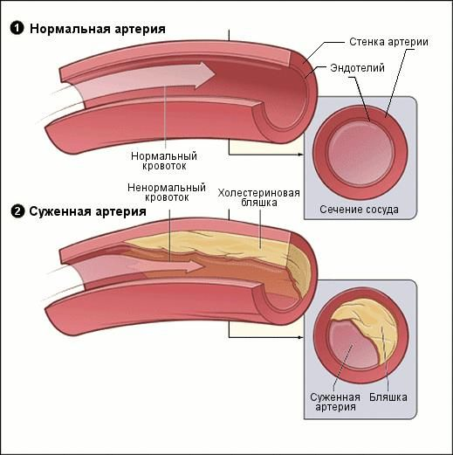

12 мая 2023